Депутаты Совета депутатов муниципального округа Лианозово

Избирательный округ № 1

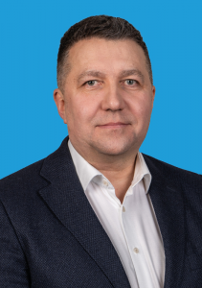  АНТИПОВ  АЛЕКСАНДР СЕРГЕЕВИЧ | 06.11.1970 г.р.Место жительства: город Москва.Образование высшее, педагогическое. Окончил Костромской педагогический институт им. Н.А. Некрасова. Кандидат педагогических наук, Почетный работник общего образования РФ,ГБОУ города Москвы «Школа № 1573″, директор.Член Всероссийской политической партии «ЕДИНАЯ РОССИЯ» | Перечень домовладений, входящих в избирательный округ №1ул. Абрамцевская: 7, 9 (к. 1, 2, 3), 11 (к. 1, 2, 3), 24, 15; 14, 14 (корпус 1), 16б, 18, 20, 22; ул. Байдукова: 1, 5-7, 9 стр.1, 10 стр.1, 10 стр.3, 11, 11 стр.4, 14-16, 14-16 стр.1, 16 стр.2, 19, 24, 26;ул. Белякова: 1, 1 стр. 1, 1 стр.2, 3, 4, 7, 8, 9, 9-18, 20, 22 стр.3, 27-29 стр. 3, 29, 29 стр.1, 29 стр.2;ул. Водопьянова: 1 (к. 1, 2), 2, 3 (к. 1, 2, 3), 5, 13, 15 стр. 1, 17;ул. Вокзальная: 3; ул. Громова: 6, 7;ул. Зональная: 3 стр.1, 5, 5 стр.1, 8, 10, 12, 14; ул. Каманина: 1, 3, 3-5, 8-10, 11-13 стр.3, 18; ул. Кренкеля: 2, 2 стр.1, 4, 6-8 стр.3, 6-8 стр.8, 10, 10 стр.1, 10 стр.3, 16 стр.1; ул. Леваневского: 1 стр.2, 2, 2-4, 3 стр.4, 4, 5-7, 5-7 стр.5, 6-8, 10, 13, 13-15 стр.1, 13-15 стр.2, 15, 15 стр.3, 16, 16/6, 19, 19а, 21; ул. Молокова: 1 стр.1, 1 стр.2, 1б, 1б стр.1, 3/18 стр.3, 3а, 13-15 стр.1, 14 стр.1, 16, 16 стр.1, 17-19, 18 стр.5, 21-23, 21-23 стр.2, 22, 24, 25, 25-27, 26, 29, 33, 35 стр.1, 39;ул. Набережная: 3, 10 стр.1, 10 стр.2;ул. Новгородская: 19, 19 (корпус 1), 21, 23, 27, 33; ул. Псковская: 2 (к.1,2), 4, 5 (к. 1, 3, 4), 6, 7 (к. 1), 9 (к. 1, 2), 10 (к.1), 12 (к.1, 2); ул. Слепнева: 3, 12-14, 13, 13-15, 15, 16, 20 стр.1, 21-23, 25 стр.1, 25-27, 27, 29, 37-39, 41 стр.3 (Лит. А);ул. Угличская: 15 (к. 1), 18, 19, 20, 21;ул. Фёдорова: 1, 1 стр.1, 3, 4, 5;дачн. пос. им.Ларина, ул. Чкалова: 6, 8, 15 стр.2;ул. Череповецкая: 5/14, 7, 9/17.ул. Ширшова: 1, 2, 15;  ул. Шмидта: 2-4 стр.2, 7, 8, 9, 10, 10 стр.1, 12, 18, 18 стр.2, 19, 22, 23, 24, 27, 27стр.1, 42, 44, 44 стр.1.
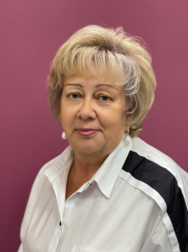  ЖУРКОВА  МАРИНА ИВАНОВНА  Глава муниципального округа | 02.04.1957 г.р.Место жительства: город Москва, район Лианозово.Образование высшее, окончила Московский государственный педагогический институт имени Н.К. Крупской. Почетный работник общего образования Российской Федерации.Член Всероссийской политической партии «ЕДИНАЯ РОССИЯ».
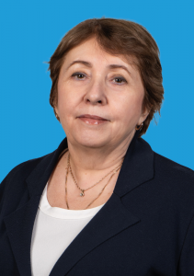  СУХИХ  ВАЛЕНТИНА ФЕДОРОВНА | 01.01.1957 г.р.Место жительства: город Москва, район Лианозово.Образование высшее, окончила Нежинский государственный педагогический институт имени Н.В. Гоголя.Заместитель директора ГБОУ города Москвы «Школа № 1573».Отличник народного просвещения.Член Всероссийской политической партии «ЕДИНАЯ РОССИЯ»
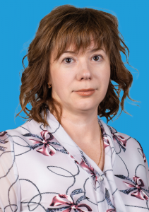  СКАЛИНА  СВЕТЛАНА СЕРГЕЕВНА | 08.09.1977 г.р.Место жительства: город Москва.Образование высшее, окончила Московский медико-стоматологический университет.Заведующий отделением медицинской реабилитацииГБОУ «Диагностический центр № 5 Департамента здравоохранения города Москвы».Член Всероссийской политической партии «ЕДИНАЯ РОССИЯ»

Избирательный округ № 2
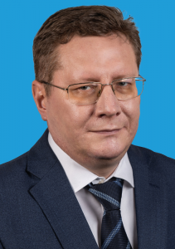  ГУЛЯЕВ  ПАВЕЛ ВЛАДИМИРОВИЧ | 19.12.1971 г.р.Место жительства: город Москва, район Лианозово.Образование высшее, окончил Кировский государственный медицинский институт, Московскую государственную юридическую академию.Главный врач ГБУЗ «ДЦ №5 ДЗМ». Доктор медицинских наук, доцент кафедры поликлинической терапии Первого Московского государственного мед. университета им. Сеченова.Член Всероссийской политической партии «ЕДИНАЯ РОССИЯ» | Перечень домовладений, входящих в избирательный округ №2ул. Абрамцевская: 6, 8, 8а, 12, 24 (к. 1);Алтуфьевское ш.: 89, 89а, 91, 91 (к. 1), 93, 93 (к. 1), 95б, 97, 97 (к. 1, 2);ул. Новгородская: 5, 5 (к. 1), 7, 7 (к. 1), 11, 11 (к. 2), 13, 13 (к. 1), 14, 14 (к.2), 16, 16 (к. 1), 22, 22 (к. 1), 24, 26, 30, 31, 34, 35 (к.1, 2), 36, 37, 38;ул. Череповецкая: 11/20, 13, 14, 15, 16, 22, 24;
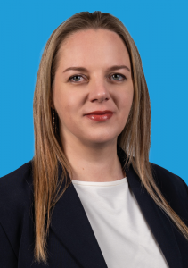  АЛЕКСЕЕВА  ЮЛИЯ АНАТОЛЬЕВНА | 10.08.1980 г.р.Место жительства: город Москва, район Лианозово.Образование среднее профессиональное, окончила Московский издательско-полиграфический колледж им. Ивана Фёдорова.Заместитель генерального директора АНО ДЮСОЦ «ИМА».  Член Всероссийской политической партии «ЕДИНАЯ РОССИЯ»
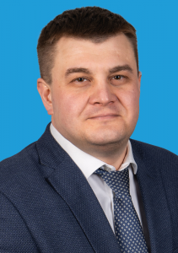  МЕРЗЛИКИН  АЛЕКСАНДР ЮРЬЕВИЧ | 22.01.1982 г.р.Место жительства: город Москва.Образование высшее, окончил Московский городской педагогический университет.Директор ГБОУ города Москвы «Школа №1416 «Лианозово».Беспартийный
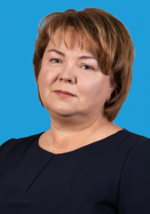  ФИЛИППОВА  ЕЛЕНА АЛЬФРЕДОВНА | 17.06.1969 г.р.Место жительства: город Москва, район Лианозово.Образование высшее, окончила Московский педагогический государственный университет.Педагог ГБОУ города Москвы «Школа № 166».Почетный работник общего образования РФ.Член Всероссийской политической партии «ЕДИНАЯ РОССИЯ»

Избирательный округ № 3

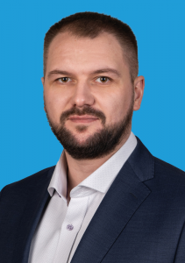  ГЛУХОВ  АНТОН АЛЕКСАНДРОВИЧ | 03.09.1989 г.р.Место жительства: город Москва, район Лианозово.Образование высшее, окончил Государственный университет Управления, Генеральный директор АНО ДЮСОЦ «ИМА»,Абсолютный Чемпион Кубка Европы по каратэ.Член Всероссийской политической партии «ЕДИНАЯ РОССИЯ» | Перечень домовладений, входящих в избирательный округ №3ул. Абрамцевская: 1, 2, 2 (к. 2), 3, 3а, 3б, 4, 4 (к. 1, 2), 5;Алтуфьевское ш.: 83, 85, 85а, 87, 87 (к. 1, 3);ул. Илимская: 2, 2 (к. 1), 4, 5, 6, 5б, 8/2, 10, 12;ул. Новгородская: 3 (к. 1), 4, 10, 10 (к. 1);ул. Угличская: 2, 4, 6, 6 (к. 2);ул. Череповецкая: 4, 4 (к. 1, 2), 6, 6б, 8, 10, 12.
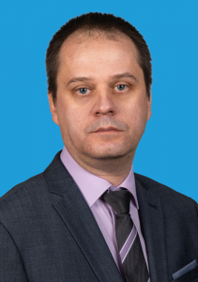  КОЛЕСОВ  АЛЕКСАНДР ВИКТОРОВИЧ | 22.11.1974 г.р.Место жительства: город Москва.Образование высшее, окончил Московский государственный университет природообустройства.Педагог — организатор ОБЖ ГБОУ города Москвы «Многопрофильная школа № 1449 имени Героя Советского Союза М.В. Водопьянова».Почетный работник образования города Москвы.Член Всероссийской политической партии «ЕДИНАЯ РОССИЯ»
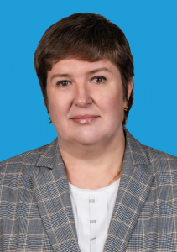  КАСЬЯНОВА  ЮЛИЯ ЮРЬЕВНА | 06.02.1975 г.р.Место жительства: Московская область, г. Лобня.Образование высшее, окончила Казанский Государственный медицинский университет.Заведующий филиалом ГБУЗ «Детская городская поликлиника № 125 ДЗМ».Беспартийная
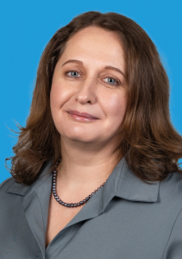  САМОХИНА  ЛИДИЯ АНАТОЛЬЕВНА | 04.06.1974 г.р.Место жительства: город Москва.Образование высшее, окончила Московский Государственный педагогический институт им. В.И. Ленина.Заместитель директора ГБОУ города Москвы «Многопрофильная школа №1449 имени Героя Советского Союза М.В. Водопьянова».Почетный работник общего образования РФ.Беспартийная

